Gruppekontrakt for gruppe 21:

For å holde orden i gruppen, god kommunikasjon og for å komme i gang med prosjektet har vi valgt å lage en gruppekontrakt. Denne kontrakten er basert etter MRPI-modellen, et oppsett for gruppearbeid.

1. **Mål/visjon/ambisjonsnivå**

Vi skal gjennomføre et hovedprosjekt og utarbeide et artikkelhåndteringssystem (CMS) for Aftenposten innen 20. mai 2013. Gruppens karaktermål er A, og vår visjon er at Aftenposten tar i bruk vår løsning. Prosjektet skal gjennomføres med like stort fokus på prosessen og leveransen, men det er viktig å tilfredsstille kundens ønsker og behov.

Samt ønsker vi at alle gruppemedlemmene trives godt med prosjektet og gruppen. Kundens tilfredshet med resultatet er vårt viktigste kriterium for prosjektets suksess.

1. **Roller**

Gruppe 21 består av fire studenter fra Norges Informasjonsteknologiske Høgskole. I løpet av prosjektperioden blir fordypningrollene fordelt internt blant gruppemedlemmene. Dette er for å få brede kunnskap rundt de viktigste område. ScrumMaster og redaktør vil bli de gjeldene ansvarsområdene i prosjektet.

Scrum Master vil ha en rolle som styrer Scrumprosessen, samt ha strukturert oversikt over oppgaver og arbeidet til alle gruppemedlemmene.

Redaktør vil ha ansvaret for å ha helhetlig oversikt over dokumentasjonsdelen. Som følgene vil denne rollen ha oversikt innhold, sammensetningen og milepæler i dokumentasjonen.

1. **Prosedyrer**

Kommunikasjon internt i gruppen:

Gruppemedlemmer utveksler mobilnummer og e-post adresser for god kommunikasjon innad i gruppen. Denne informasjonen ligger også tilgjengelig på nett, slik at alle vet hvordan de andre kan kontaktes. Vi har oppbevaringsmapper i Git for utveksling av filer, Jira for fordeling av oppgaver, samt Google Docs og en Facebook-gruppe med generelle oppdateringer.

Fravær og melding ved avvik:

Det skal meldes i god tid eller snarest mulig til gruppen, - uansett om det er planlagt eller ikke planlagt. Gjerne til alle gruppemedlemmene eller til kun til ScrumMaster. Forsentkomming kan medføre konsekvenser. Ved gjentatt fravær kan dette bli tatt opp på Daily stand-up meetings, og eventuelt med intern veileder. Alle avgjørelser skal godkjennes av gruppemedlemmene, men ved en eller flere uenigheter avgjør flertallet i gruppen. Alle skal bidra med sitt. En forventer engasjement og aktiv deltakelse i forbindelse med gruppearbeid og møter.

Scrum:

For prosjektet har vi valgt å benytte oss av prosjektmetodikken, Scrum. For sikre effektivitet er medlemmene pliktet til å følge retningslinjene og met Scrum.

Møter:

Vi starter dagen med å avholde en Daily stand-up meetings (Scrum) hver morgen, fortrinnsvis 3 dager i uken (tir-tors), rundt kl. 09.00, det er møteplikt. Møtet skal holdes maksimum 15 minutter. Samt er det også møteplikt å møte opp på interne- og eksterne møtene med veileder og kunden.

Arbeidstid:

Hvert enkelt gruppemedlem forplikter seg til å utføre arbeidsoppgavene som blir bestemt på møtene innen tidsfristene som blir satt. Alle gruppemedlemmene skal rapportere om avtalt/pålagt/utført arbeid på hvert møte. Dette er viktig hvis avvik oppstår.

Arbeidsdagen starter fra klokken 09.00 og frem til 16.00 (tirsdag-torsdag). Gruppemedlemmene har også krav på 30-45 minutter lunsj, og 5 minutters pauser etter behov. Ved nødvendighet blir det overtidsarbeid.

Uenigheter: Ved uenigheter i gruppen skal dette løses felles i plenum, hvor det stemmes etter flertall. Eksterne veiledere med bakgrunn for ekspertise innen fagområdet, kan ta en beslutning for gruppen, dersom uenigheten har en faglig grunnlag.

Plagiat: ”Copy and Paste”, direkte avskrift og lignende vil ikke bli akseptert, og medfører advarsel.

Konsekvenser ved brudd på arbeidskontrakt:

Dersom et gruppemedlem ikke bidrar til at gruppen oppnår målene som er beskrevet over, kan denne personen til slutt ekskluderes fra gruppen. Personen får en muntlig advarsel med henvisning til hvilke punkter i arbeidskontrakten som er brutt, deretter en skriftlig før det blir tatt en vurdering i samsvar med veileder. Ved eventuell ekskludering av et gruppemedlem må denne personens arbeidsoppgaver fordeles på de resterende medlemmene. Dette kan noteres underveis.

**Arbeidskontrakt**

Ved revidering av arbeidskontrakt gjelder følgende prosedyre:

* Revisjonen skal diskuteres på Daily stand-up meetings som eget punkt, som skal være angitt i møteinnkallingen.
* Revidert utgave av arbeidskontrakt skal sendes til gruppemedlemmene for uttalelser.  Endelig godkjenning av arbeidskontrakt skal være enstemmig.

1. **Internpersonligespørsmål**

Vi skal respektere andres meninger, men kan også si vår egen. Taushet er enighet. Problemer diskuteres og løses av gruppen i konsensus så sant det lar seg gjøre. Ros og konstruktiv kritikk er ønskelig både på møter og ellers i prosjektet. Vi er åpne om hvordan eget arbeid, samarbeid og sosialt samkvem i gruppen fungerer. For gruppen er det viktig med arbeidsdynamikk og god arbeidsatmosfære.

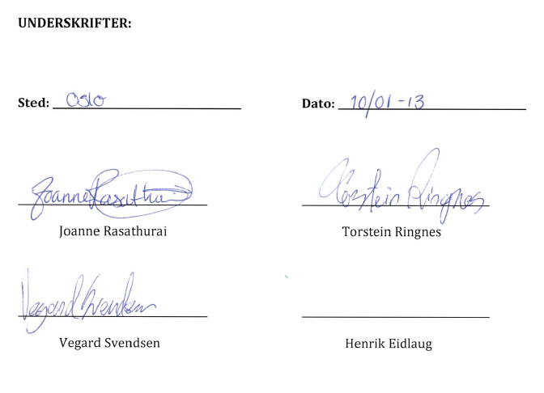Macintosh HD:Users:joannerasadhurai:Dropbox:Hovedprosjekt:Sign:henrik_sign.png